Практичне заняття № 10

Тема: Загальна характеристика кровоносних судин.
Судини малого кола кровообігу

Мета: ознайомитися із загальною будовою судинної системи; вивчити класифікацію і будову кровоносних судин; розглянути кола кровообiгу; розглянути судини малого кола кровообігу; проаналізувати розгалуження легеневого стовбура і утворення легеневих вен.

Питання для самопідготовки та контролю:
- Типи кровоносних судин.
- Поняття артерій. Анатомічна класифікація артерій.
- Типи галуження артерій. Основні закономірності розподілу артерій в організмі.
- Поняття колатеральних артерій та з їх функціональне значення.
- Артеріальні міжсистемні та внутрішньосистемні анастомози.
- Будова стiнки артерiй. Класифікація артерій за будовою стінки.
- Рентген-анатомія артерій.
- Джерела і механізми розвитку артерій. Артеріальні дуги та їх похідні.
- Варіанти та аномалії розвитку магістральних артерій.
- Вікові особливості артерій.
- Поняття вен. Анатомічна класифікація вен. Поверхневі та глибокі вени.
- Поняття колатеральних і пробадаючих вен та з їх функціональне значення.
- Венозні міжсистемні та внутрішньосистемні анастомози. Венозні сітки та сплетення.
- Будова стiнки вен, значення клапанів. Класифікація вен за будовою стінки.
- Рентген-анатомія вен.
- Джерела і механізми розвитку магістральних вен.
- Варіанти та аномалії розвитку магістральних вен.
- Вікові особливості вен.
- Судини гемомікроциркуляторного русла, будова їх стінки і функції.
- Органоспецифічність судин гемомікроциркуляторного русла.
- Поняття про шляхи колатерального (обхідного) плину крові.
- Джерела і механізми утворення судин гемомікроциркуляторного русла.
- Кола кровообігу, їх судини.
- Артерии малого кола кровообiгу.
- Вени малого кола кровообігу.

Організація самостійної роботи:

Завдання 1. За лекційним матеріалом, підручниками і посібниками ознайомитись з типами кровоносних судин. Визначити поняття артерій. За наведеною нижче схемою вивчити анатомічну класифікацію артерій. За допомогою атласів проаналізувати типи галуження артерій. Визначити поняття колатеральних артерій та їх функціональне значення в кровообігу і роль в утворенні артеріальних анастомозів. З’ясувати основні закономірності розподілу артерій в організмі людини.

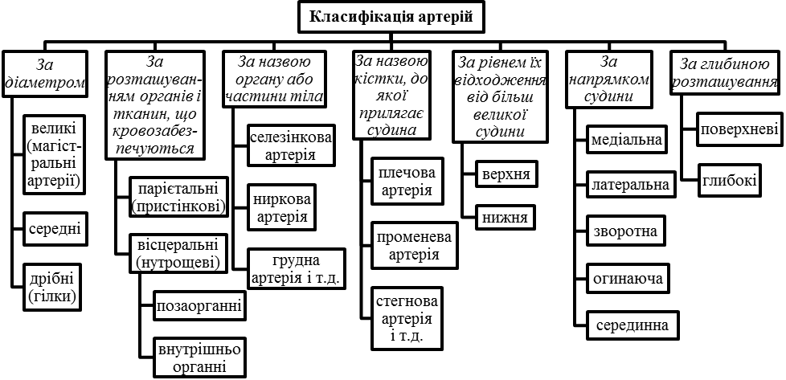

Завдання 2. За підручниками та атласами розглянути i вивчити будову стінки артерій. Відзначити внутрішню оболонку (tunica intima), середню оболонку (tunica media) і зовнішню оболонку (tunica externa (adventltia)) артерії. Ознайомитись із класифікацією артерій за будовою стінки. Замалювати в зошит з атласу будову стінки артеріальної судини, зробити на малюнку наступні позначення I - внутрішня оболонка: 1 - ендотелій; 2 - базальна мембрана; 3 - підендотеліальний шар; 4 - внутрішня еластична мембрана; II - середня оболонка: 5 - міоцити; 6 - еластичні волокна; 7 - колагенові волокна; III - зовнішня оболонка: 8 - зовнішня еластична мембрана; 9 - волокниста (пухка) сполучна тканина; 10 - кровоносні судини судин.

Завдання 3. За лекційним матеріалом, підручниками і посібниками визначити поняття вени. За наведеною нижче схемою вивчити анатомічну класифікацію вен. За атласами проаналізувати особливості розташування поверхневих і глибоких вен, відзначити корені та притоки вен. Розглянути поняття колатеральних і пробадаючих вен та з’ясувати їх значення в утворенні венозних міжсистемних і внутрішньосистемних анастомозів, а також венозних сіток і сплетень.

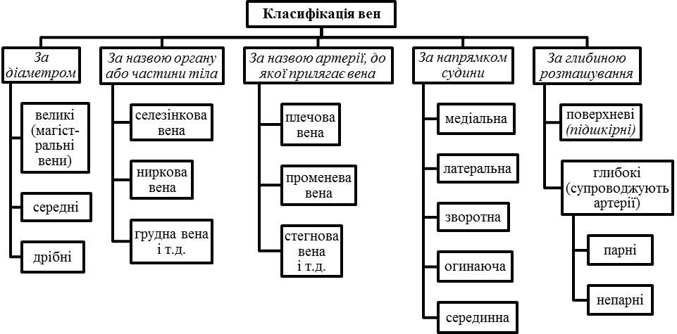

Завдання 4. За підручниками та атласами розглянути i вивчити будову стінки вени. Відзначити подібність та відмінності її будови з будовою стінки артерій. З’ясувати функціональне значення клапанів на внутрішній оболонці стінки вен. Визначити які вени не мають клапанів. Проаналізувати особливості будови венозних синусів черепа, в які відтікає кров від головного мозку. Ознайомитись із класифікацією вен за будовою стінки. Замалювати в зошит з атласу будову внутрішньої оболонки стінки венозної судини, зробити на малюнку наступні позначення: 1 – просвіт вени; 2 – стулки венозних клапанів.

Завдання 5. За підручниками та атласами ознайомитись із найдрібнішими судинами гемомікроциркуляторного русла, з’ясувати їх роль в загальному і місцевому кровообігах. В межах мікроциркуляторного русла знайти артеріоловенулярні анастомози. Проаналізувати органоспецифічність судин гемомікроциркуляторного русла. Визначити поняття артеріальної чудової мережі та венозної чудової мережі. Проаналізувати поняття про шляхи колатерального (обхідного) плину крові. Вивчити особливості будови стінки судин гемомікроциркуляторного русла.

Завдання 6. За підручниками та атласами розглянути велике i мале кола кровообiгу в організмі людини. З’ясувати якими судинами і якими камерами серця починаються і якими закінчуються кола кровообігу.

Завдання 7. За підручниками та атласами розглянути артерії і вени малого (легеневого) кола кровообігу. Проаналізувати галуження легеневого стовбура (truncus pulmonalis) і утворення мікроциркуляторного русла легень та утворення легеневих вен, користуючись наведеною нижче схемою. Визначити топографію біфуркації легеневого стовбура на праву легеневу артерію (a. pulmonalis dextra) і ліву легеневу артерію (a. pulmonаlis sinistra). З’ясувати особливості утворення в легенях міжсистемних артеріальних анастомозів та їх значення.
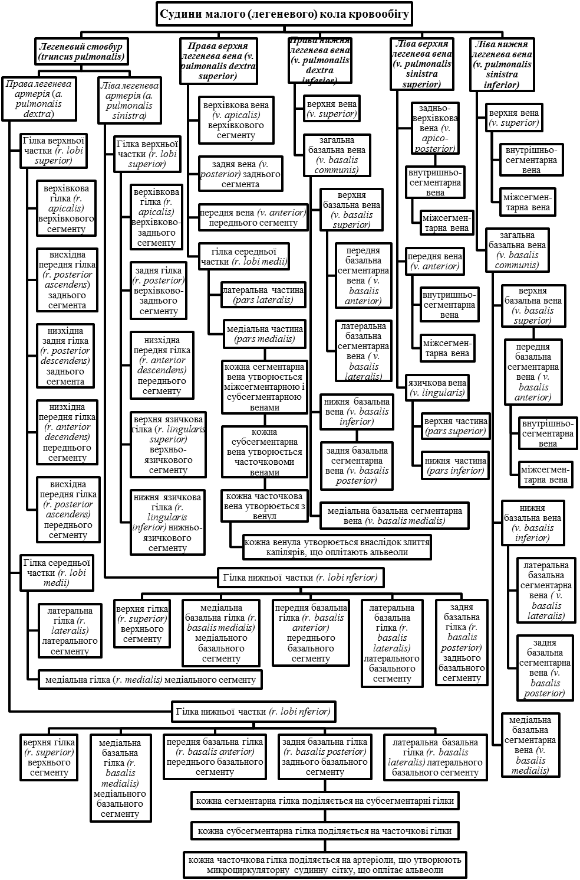
Список рекомендованої літератури

Базова (основна)

- Анатомія людини : підручник : у 3-х т. Т.2-й підручник / А.С. Головацький, В.Г. Черкасов, М.Р. Сапін та [ін.] – Вид. 3-тє, доопрацьоване – Вінниця : Нова книга, 2015. –456 с.
- Анатомія людини / В.Г. Черкасов, С.Ю. Кравчук. – Вінниця : Нова книга, 2011. – 640 с. (навчально-методичний посібник)
- Дюбенко К.А. Анатомія людини. В двох томах. / К.А. Дюбенко, А.К. Коломійцев, Ю.Б. Чайковський. – К. : АТ Книга, 1 том – 2004. – 690 с.; 2 том – 2008. – 528 с.
- Анатомія людини : підручник / І.Я Коцан, В.О. Гринчук, В.Х. Велемець [та ін.]. – Луцьк : Волин. НУ імені Лесі Українки, 2010. – 890 с.
- Музика Ф.В. Анатомія людини : навч. посіб. / Музика Ф.В., Гриньків М.Я., Куцериб Т.М. – Львів : ЛДУФК, 2014. – 359 с.
- Самусєв Р.П. Атлас анатомії людини : навч. посіб. для студ. вищ. мед. навч. закл. / Р.П. Самусєв, В.Я. Липченко. – Тернопіль : Навчальна книга - Богдан, 2011. – 751 с.
- Сапін М.Р. Кишеньковий атлас анатомії людини / М.Р. Сапін, Д.Б. Нікітюк. – М. : АПП «Джангар», 2006. – 736 с.
- Свиридов О.І. Анатомія людини: Підручник / За ред. І.І. Бобрика. – К. : Вища шк., 2001. – 399 с.
- Синельников Р.Д. Атлас анатомии человека: учеб. пособие / Р.Д. Синельников, Я.Р. Синельников. – 2-е изд, стереотипное. – В 4 томах. – М. : Медицина, 1996.
- Черкасов В.Г. Анатомія людини / В.Г. Черкасов, Т.В.Хмара, Б.Г. Макар, Д.В. Проняев. – Чернівці : Мед. університет, 2012. – 462 с. (підручник).

Допоміжна

- Анатомия человека / Под ред. М.Р. Сапина. В двух томах. – Том 2. – М. : Медицина, 1986. – 480 с.
- Аносов І.П. Анатомія людини у схемах / І.П. Аносов, В.Х. Хоматов. – Київ : Вища школа, 2002. – 191 с.
- Гайворонский И.В. Нормальная анатомия человека. / И.В. Гайворонский : Учебник. – В 2т. – Спб. : СпецЛит., 2013.
- Крокер Марк. Анатомия человека / Марк Крокер. - М. : Росмэн. – 2002. - 64 с.
- Неттер Ф. Атлас анатомії людини / Френк Неттер [пер. з англ. А.А. Цегельський]. – Львів : Наутілус, 2004 – 529 с.
- Очкуренко О.М. Анатомія людини : навч. посіб. / О.М. Очкуренко, О.В. Федотов. – Київ : Вища школа, 1992. – 333 с.
- Роен И.В. — Большой фотографический атлас по анатомии / И.В. Роен, Ч. Иокочи, Э. Лютьен-Дреколл. – 1997. – 497 с.
- Фредерік Мартіні. Анатомічний атлас людини: Пер. з 8-го англ. вид [наук. ред. пер. В.Г. Черкасов]. – ВСВ «Медицина», 2011. – 128 с. (атлас).
- Этинген Л.Е. Лекции по анатомии человека / Л.Е. Этинген – МИА. – 2007.

INTERNET – ресурси (Основні Wеb-сторінки в INTERNET)

- http://belkontakt.ru/bioligiya/70-anatoviya-cheloveka-pod-red-privesa-mg.gtml Привес М.Г. Анатомия человека / Привес М.Г., Лысенков Н.К., Бушкович В.И. - СПб.: Гиппократ, 2002. - 704 с.
- http://meduniver.com/Medical/Anatom/Анатомія людини в малюнках
- http://www.med-edu/ru/basic-science/anatom/acland_anatomy Атлас з анатомії людини Acland’s
- http://www.ulsu.ru/com/faculties/fmed/humananatomy/anatomicum/education_resourses/ Учбові анатомічні ресурси
- http://www.ulsu.ru/com/faculties/fmed/humananatomy/anatomicum/anatsociety/ Професійні спілки анатомів
- http://www.ulsu.ru/com/faculties/fmed/humananatomy/anatomicum/anatsociety/ Наукові журнали з анатомії та антропології іноземними та російською мовами
- http://aclandanatomy.com
- https://www.imaios.com
- http://anatomy.tj
- http://anatomyarcade.com
- http://anatomyatlases.org
- http://bartleby.com/107/
- http://bash-morphology.ru/anatomy1.html
- http://dartmouth.edu/~anatomy/
- http://deus1.com/bolshoy-atlas-anatomii-cheloveka.html
- http://clinanat.com
- http://eurolab.ua/anatomy/
- http://funnyanatomy.in.ua
- http://getbodysmart.com
- http://healthline.com/human-body-maps
- http://innerbody.com
- http://mhhe.com/sem/apr3/
- http://nlm.nih.gov/medlineplus/anatomy.html
- http://streetanatomy.com/
- http://teachmeanatomy.info/
- http://www.teachpe.com/gcse_anatomy/bones.php
- http://thinkanatomy.com
- http://visiblebody.com/index.html
- https://anatomy.tv/videotutorials.aspx
- https://biodigital.com
- https://dartmouth.edu/~humananatomy/
- https://khanacademy.org/science/health-and-medicine/human-anatomy-and-physiology
- 3D-атлас на android – https://play.google.com/store/apps/details?id=com.AnatomyLearning.Anatomy3DViewer3
- програми на windows: – https://www.microsoft.com/store/productId/9NBLGGH40F2T
– https://www.microsoft.com/store/productId/9WZDNCRDSL7H
- https://www.youtube.com/user/ibodymedical/featured
- https://www.youtube.com/channel/UCplc1-V3K8qH7Uvk2SvsLAA
- https://www.youtube.com/channel/UC5a7uRD-Gxty1WaQJZ12LgA
- https://www.youtube.com/user/medunivervideo
- https://www.youtube.com/channel/UCn1YHa1znOPO2iwzaK9N_cQ
- https://www.youtube.com/channel/UCC1yBWO6MEfVFLBffesdgDg
- https://www.youtube.com/channel/UCtcTjueNMYkFNb1CYE0qiZw
- https://www.youtube.com/channel/UCC1yBWO6MEfVFLBffesdgDg

